Министерство науки и высшего образования Российской Федерации
Федеральное государственное автономное образовательное учреждение высшего образования
«Национальный исследовательский университет ИТМО»

Факультет Программной инженерии и компьютерной техники

Лабораторная работа №1
по дисциплине «Основы программной инженерии»
Вариант: 465142

Преподаватель:
Лазеев Сергей Максимович
Выполнил:
Бармичев Григорий Андреевич
Группа: Р3210

Санкт-Петербург, 2026

ОГЛАВЛЕНИЕ
ОГЛАВЛЕНИЕ 2
ЗАДАНИЕ 3
SOFTWARE REQUIREMENTS SPECIFICATION 3
1. Introduction 3
2. Overall Description 5
3. Functional requirements 7
4. Nonfunctional Requirements 11
5. External Interface Requirements 14
6. Риски 15
7. Precedents 15
APPENDIX A: ANALYSIS MODELS 19
Use-Case-диаграммы прецедентов использования, реализующих функциональные требования. 19
APPENDIX B: ISSUES LIST 20
To be done 20
ВЫВОД 20

ЗАДАНИЕ
WiFiGid - всё про Wi-Fi и беспроводные сети - https://wifigid.ru/
Составить список требований, предъявляемых к разрабатываемому веб-сайту (в соответствии с вариантом). Требования должны делиться на следующие категории:
- Функциональные.
  - Требования пользователей сайта.
  - Требования владельцев сайта.
- Нефункциональные.
Требования необходимо оформить в соответствии с шаблонами RUP (документ SRS - Software Requirements Specification). Для каждого из требований нужно указать его атрибуты (в соответствии с методологией RUP), а также оценить и аргументировать приблизительное количество часов, требующихся на реализацию этого требования.
Для функциональных требований нужно составить UML UseCase-диаграммы, описывающие реализующие их прецеденты использования.

SOFTWARE REQUIREMENTS SPECIFICATION

1. Introduction

1.1 Purpose
Целью данного документа является: определение и согласование требований к веб-сайту «WiFiGid»; обеспечение основы для оценки трудозатрат, планирования работ и проверки соответствия результата требованиям. Документ можно рассматривать как соглашение между заказчиком и исполнителем о продукте, который должен быть разработан.

1.2 Project scope
Программный продукт - сайт «WiFiGid», предназначенный для публикации и потребления материалов о Wi-Fi и беспроводных сетях. Сайт должен предоставлять пользователям возможность:
- просматривать статьи/инструкции по тематике Wi-Fi, переходить по рубрикам и тегам, выполнять поиск по материалам сайта;
- получать ответы на типовые вопросы (раздел Q&A/вопрос-ответ);
- взаимодействовать с контентом (например, оставлять комментарии/реакции);
Сайт должна предоставлять владельцу сайта возможность:
- управлять контентом (создание/редактирование/публикация/архивация материалов);
- модерировать пользовательский контент (комментарии, вопросы и т.п.);
- управлять структурой сайта (рубрики, теги, меню);

1.3 Overview
Дальнейшее содержание SRS организовано следующим образом:
Раздел 2 «General Description» описывает контекст использования системы, целевых пользователей, основные функции на верхнем уровне, ограничения и допущения.
Раздел 3 «Requirements» содержит детализированные функциональные и нефункциональные требования с атрибутами (приоритет, источник, риск и т.д.) и оценкой трудозатрат.

1.4 Definitions, Acronyms and Abbreviations
- WiFiGid — название обозреваемого веб-сайта.
- Система — разрабатываемый веб-сайт WiFiGid как программный продукт (frontend + backend + база данных + хостинг).
- Пользователь (Visitor) — посетитель сайта, просматривающий контент без административных прав.
- Администратор (Admin) — пользователь с правами управления сайтом, настройками, доступом и модерацией.
- Редактор (Editor) — пользователь, создающий и редактирующий материалы (статьи/FAQ), не обязательно имеющий полный админ-доступ.
- Модератор (Moderator) — пользователь, проверяющий пользовательский контент (комментарии/вопросы), удаляющий спам и нарушения.
- Контент — информационное наполнение сайта: статьи, инструкции, изображения, видео, FAQ-записи, страницы.
- Материал / Статья (Article) — основная единица контента, отображаемая на отдельной странице.
- Тег (Tag) — метка для группировки материалов по ключевым словам
- Комментарий (Comment) — пользовательское сообщение под материалом (если функциональность включена).
- Спам — нежелательные сообщения (реклама, ссылки на вредоносные сайты, массовые рассылки) в формах/комментариях.
- CAPTCHA — механизм проверки, что действие выполняет человек, а не бот (защита от спама).
- Модерация — процесс проверки и управления UGC: одобрение, скрытие, удаление, пометка “спам”.
- Публикация — перевод материала в статус “виден посетителям сайта”.
- Черновик (Draft) — материал, сохранённый в системе, но не опубликованный.
- SEO (Search Engine Optimization) — оптимизация сайта для поисковых систем (структура URL, мета-теги, скорость, микроразметка).
- Frontend — клиентская часть веб-сайта: интерфейс, верстка, отображение страниц в браузере.
- Backend — серверная часть: бизнес-логика, обработка запросов, работа с БД, авторизация, хранение данных.
- API (Application Programming Interface) — интерфейс взаимодействия программных компонентов (внутренний или внешний).
- HTML (HyperText Markup Language) — язык разметки веб-страниц.
- CSS (Cascading Style Sheets) — язык описания внешнего вида веб-страниц.
- JavaScript — язык программирования для интерактивности веб-страниц (работа с DOM, запросы, динамические элементы).
- HTTP (HyperText Transfer Protocol) — протокол передачи данных веб-уровня.
- База данных (DB) — хранилище структурированных данных сайта (материалы, рубрики, теги, пользователи).
- Use Case (Прецедент использования) — сценарий взаимодействия акторов с системой для достижения цели.
- Use Case Diagram — диаграмма вариантов использования, показывающая акторов и прецеденты, а также связи между ними.

1.5 References
- Разрабатываемый веб-сайт – https://wifigid.ru/
- Общая информация - https://wifigid.ru/about
- UML - спецификация OMG - https://www.omg.org/spec/UML/
- GDPR (General Data Protection Regulation) Общий регламент по защите данных (GDPR) на русском языке - https://gdpr-text.com/ru/

2. Overall Description

2.1 Product Perspective
Веб-сайт «WiFiGid» является самостоятельным публичным веб-ресурсом информационного назначения, ориентированным на публикацию материалов о Wi-Fi и беспроводных сетях: статьи, инструкции, ответы на вопросы, справочные материалы.

2.2 Product Functions
Функции для посетителей/пользователей:
- Просмотр материалов (статьи/инструкции/разделы) с удобной навигацией (меню, рубрики, теги, хлебные крошки).
- Поиск по заголовкам или содержимому материалов.
- Просмотр связанных/рекомендуемых материалов.
- Доступ к разделу вопросов и ответов (FAQ/Q&A) и справочным страницам.
- Взаимодействие с контентом (комментарии, оценки, обратная связь).
Функции для владельца/администрации:
- Управление контентом: создание, редактирование, публикация, снятие с публикации, планирование публикаций.
- Управление структурой: рубрики, теги, меню, страницы.
- Управление пользовательским контентом: модерация комментариев/вопросов/сообщений.
- Просмотр статистики (через подключённую аналитику) и базовых показателей эффективности материалов.

2.3 User characteristics
Система должна поддерживать четыре класса пользователей:
- Пользователь. Просматривает статьи/инструкции, рубрики и теги, пользуется поиском, читает раздел FAQ/вопрос-ответ. Может переходить по похожим материалам и делиться ссылками. При наличии форм — отправляет вопрос/сообщение об ошибке.
- Администратор. Управляет сайтом и настройками: доступами, структурой разделов, SEO (ЧПУ, meta, sitemap/robots), интеграциями (аналитика, антиспам). Контролирует безопасность и стабильность, выполняет резервное копирование и восстановление. Имеет полный доступ к управлению контентом и модерации.
- Редактор. Создаёт и редактирует материалы и записи FAQ, оформляет контент (текст, изображения), назначает рубрики/теги. Работает с черновиками и публикацией (в т.ч. обновлениями статей). Заполняет базовые поля для отображения и SEO конкретных материалов.
- Модератор. Проверяет пользовательский контент (вопросы/комментарии/сообщения), удаляет спам и нарушения. Одобряет или отклоняет публикации, может отвечать на обращения. При необходимости передаёт сложные случаи администратору/редактору.

2.4 General Constraints
- Веб-приложение должно отображаться корректно во всех современных браузерах (Google chrom, Firefox, Edge, Safari). Пользователь любого современного браузера должен иметь полный доступ ко всем возможностям сайта в соответствии с его ролью.
- Приложение должно безопасно хранить конфиденциальные данные пользователей и запрещать несанкционированный доступ к данным.
- Сайт должен учитывать лицензии сторонних сервисов, используемых им, и подчиняться условиям использования/лицензирования
- Приложение должно регулярно совершать резервное копирование во избежание потери данных пользователей.

2.5 Assumptions and dependencies
- Обмен данными между клиентом и сервером происходит посредством протокола HTTPS.
- Система предполагает, что пользователи имеют доступ к современному браузеру с интернет-соединением.
- Для защиты от спама может использоваться внешняя CAPTCHA/антибот; работоспособность зависит от доступности соответствующего сервиса.
- Сайт предполагает, что пользователи имеют базовые знания работы в браузере и умеет пользоваться компьютером или смартфоном.

3. Functional requirements
3.1. Пользователь (Visitor/Reader)
- 3.1.1 Пользователь должен иметь возможность просматривать главную страницу с блоками «последние материалы», «популярные материалы», «рубрики».
Приоритетность: High
Трудоёмкость, человеко-час: 8
Стабильность: High
- 3.1.2 Пользователь должен иметь возможность переходить по основному меню сайта и открывать разделы (рубрики/FAQ/контакты).
Приоритетность: High
Трудоёмкость, человеко-час: 6
Стабильность: High
- 3.1.3 Пользователь должен иметь возможность просматривать список материалов открывать их страницу и просматривать: заголовок, содержимое, дату, рубрику, теги.
Приоритетность: High
Трудоёмкость, человеко-час: 18
Стабильность: High
- 3.1.4 Пользователь должен иметь возможность выполнять поиск по сайту, по тегам, ключевым словам, и получать страницу результатов.
Приоритетность: High
Трудоёмкость, человеко-час: 12
Стабильность: Medium
- 3.1.5 Пользователь должен иметь возможность сортировать результаты поиска (по релевантности/дате) при наличии такой настройки.
Приоритетность: Medium
Трудоёмкость, человеко-час: 6
Стабильность: Medium
- 3.1.6 На странице материала система должна отображать блок «похожие/рекомендуемые материалы» (по тегам/рубрике).
Приоритетность: Medium
Трудоёмкость, человеко-час: 6
Стабильность: Medium
- 3.1.7 Пользователь должен иметь возможность просматривать раздел FAQ/Вопрос-ответ как список вопросов с категориями/темами.
Приоритетность: Medium
Трудоёмкость, человеко-час: 8
Стабильность: High
- 3.1.8 Пользователь должен иметь возможность открывать страницу c вопросами, обсуждениями и читать опубликованный ответ.
Приоритетность: Medium
Трудоёмкость, человеко-час: 6
Стабильность: High
- 3.1.9 Пользователь должен иметь возможность отправить сообщение об ошибке в статье (форма обратной связи).
Приоритетность: Medium
Трудоёмкость, человеко-час: 10
Стабильность: Medium
- 3.1.10 Пользователь должен иметь возможность делиться ссылкой на материал (кнопки “поделиться”/копировать ссылку).
Приоритетность: Low
Трудоёмкость, человеко-час: 4
Стабильность: High
- 3.1.11 Пользователь должен иметь возможность просматривать страницу «О сайте/Контакты/Политика конфиденциальности».
Приоритетность: Medium
Трудоёмкость, человеко-час: 4
Стабильность: High
3.2. Администратор (Владелец сайта)
- 3.2.1 Администратор должен иметь возможность входа в административную панель по логину и паролю.
Приоритетность: High
Трудоёмкость, человеко-час: 8
Стабильность: High
- 3.2.2 Администратор должен иметь возможность управлять ролями пользователей (Админ/Редактор/Модератор) при наличии многопользовательского доступа.
Приоритетность: Medium
Трудоёмкость, человеко-час: 12
Стабильность: Medium
- 3.2.3 Администратор должен иметь возможность создавать, редактировать, публиковать и снимать с публикации материалы (CRUD + статусы).
Приоритетность: High
Трудоёмкость, человеко-час: 22
Стабильность: High
- 3.2.4 Администратор должен иметь возможность управлять рубриками (создание/редактирование/удаление).
Приоритетность: High
Трудоёмкость, человеко-час: 10
Стабильность: High
- 3.2.5 Администратор должен иметь возможность управлять тегами (создание/редактирование/удаление, объединение дублей).
Приоритетность: Medium
Трудоёмкость, человеко-час: 10
Стабильность: Medium
- 3.2.6 Администратор должен иметь возможность редактировать статические страницы сайта (О проекте, Контакты, Политика).
Приоритетность: Medium
Трудоёмкость, человеко-час: 6
Стабильность: High
- 3.2.7 Администратор должен иметь возможность подключать скрипт веб-аналитики.
Приоритетность: Medium
Трудоёмкость, человеко-час: 4
Стабильность: High
- 3.2.8 Администратор должен иметь возможность включать/выключать антиспам-проверку (CAPTCHA) для форм.
Приоритетность: Medium
Трудоёмкость, человеко-час: 6
Стабильность: Medium
- 3.2.9 Администратор должен иметь возможность загружать и управлять медиафайлами.
Приоритетность: Medium
Трудоёмкость, человеко-час: 12
Стабильность: Medium
- 3.2.10 Администратор должен иметь возможность выполнять резервное копирование данных сайта (БД + медиа) и восстановление.
Приоритетность: High
Трудоёмкость, человеко-час: 12
Стабильность: High
3.3. Модератор
- 3.3.1 Модератор должен иметь возможность просматривать входящие вопросы/обращения из форм и изменять их статус (новое/в работе/отвечено).
Приоритетность: Medium
Трудоёмкость, человеко-час: 10
Стабильность: Medium
- 3.3.2 Модератор должен иметь возможность вести журнал действий модерации (что удалено/кем/когда).
Приоритетность: Low–Medium
Трудоёмкость, человеко-час: 8
Стабильность: Medium
3.4. Редактор
- 3.4.1 Редактор должен иметь возможность создавать и редактировать материалы через визуальный редактор.
Приоритетность: High
Трудоёмкость, человеко-час: 14
Стабильность: Medium
- 3.4.2 Редактор должен иметь возможность сохранять материал как черновик и публиковать его после проверки.
Приоритетность: High
Трудоёмкость, человеко-час: 6
Стабильность: High
- 3.4.3 Редактор должен иметь возможность управлять FAQ/Q&A: добавлять вопросы и ответы, публиковать/скрывать.
Приоритетность: Medium
Трудоёмкость, человеко-час: 12
Стабильность: Medium
- 3.4.4 Редактор должен иметь возможность прикреплять изображения, задавать превью и подписи к изображениям в материале.
Приоритетность: Medium
Трудоёмкость, человеко-час: 8
Стабильность: Medium
- 3.4.5 Редактор должен иметь возможность заполнять поля SEO для статьи (title/description) и проверять корректность ЧПУ.
Приоритетность: Medium
Трудоёмкость, человеко-час: 6
Стабильность: Medium
- 3.4.6 Редактор должен иметь возможность управлять записями FAQ (создание вопроса/ответа, изменение категории).
Приоритетность: Medium
Трудоёмкость, человеко-час: 8
Стабильность: Medium

4. Nonfunctional Requirements
4.1 Usability
- Система должна иметь адаптивный интерфейс для корректной работы на ПК, планшетах и мобильных устройствах.
- Система должна обеспечивать понятную навигацию по основным разделам сайта: главная страница, рубрики, поиск, FAQ, контакты.
- Страницы материалов должны иметь удобную структуру: заголовок, текст, изображения, рубрику, теги и блок похожих материалов.
- Система должна выводить понятные сообщения об ошибках и результатах действий пользователя.

4.2 Reliability
- Доступность системы должна составлять не менее 99,5% времени, за исключением плановых технических работ.
- Система должна предусматривать резервное копирование базы данных и медиафайлов для предотвращения потери данных.
- Система должна вести журнал ошибок и критических событий для диагностики и восстановления работы сайта.
- При сбоях в работе форм или отдельных сервисов система должна уведомлять пользователя о невозможности выполнения операции.

4.1 Performance Requirements
- Главная/листинги/страницы материалов должны загружаться в пределах приемлемого времени при типовой нагрузке. Целевой ориентир: основные страницы ≤ 2.5 сек при стабильном соединении.
- Система должна поддерживать одновременную работу пользователей без деградации ключевых функций (просмотр/поиск).
- Поиск должен возвращать результаты за разумное время (ориентир ≤ 1 сек на типовом объёме контента).

4.2 Design Constraints
- Система должна поддерживать контент-ориентированную архитектуру (материалы, рубрики, теги, статусы публикации).
- Должна быть обеспечена расширяемость: возможность добавлять новые типы страниц/инструментов без переработки ядра.
- Верстка должна быть адаптивной и пригодной для SEO (читаемые URL, мета-поля, микроразметка — по возможности).
- Административная часть должна поддерживать разграничение ролей (минимум: Admin/Editor/Moderator/Visitor).

4.3 Standards Compliance
- HTML5, CSS3, JavaScript (ECMAScript 2015+).
- HTTP/HTTPS, TLS.
- Рекомендации OWASP (защита веб-приложений).
- WCAG 2.1 (рекомендуемый уровень доступности — AA, частично/по возможности).
- Общие требования к персональным данным (если собираются: email, имя и т.п.) — политика конфиденциальности и согласие.

4.4 Hardware Limitations
Минимальные характеристики серверного оборудования:
- Процессор: 4 ядер
- Оперативная память: 8 ГБ
- Постоянная память: 50 ГБ SSD
- Дополнительные требования: поддержка балансировки нагрузки и резервного копирования данных

4.5 Attributes
4.5.1 Availability
- Система должна быть доступна большинству пользователей постоянно; плановые работы выполняются в минимально посещаемые часы.
- Должны быть предусмотрены механизмы восстановления после сбоя (резервные копии, мониторинг ошибок).
4.5.2 Security
- Админ-панель: аутентификация, роли/права доступа, ограничение попыток входа.
- Защита от типовых веб-уязвимостей (XSS, CSRF, SQLi), корректная обработка пользовательского ввода.
- Защита форм от спама (CAPTCHA/лимиты).
- HTTPS обязателен.
4.5.3 Maintainability
- Код должен быть структурированным (модули/слои), с логированием ошибок.
- Предпочтительно наличие документации по развёртыванию и настройке.
- Возможность обновления зависимостей без полного переписывания системы.
4.5.4 Transferability/Conversion
- Возможность переноса на другой хостинг/сервер при сохранении контента (экспорт/импорт БД, медиа).
- Возможность миграции URL/редиректов при изменении структуры (важно для SEO).

4.6 Other Requirements
4.6.1 Operations
- Должны быть описаны процедуры: установка, настройка, резервное копирование, обновление.
- Должны быть доступны журналы ошибок (логирование) и базовый мониторинг работоспособности.
- Регламент модерации пользовательского контента (если комментарии/вопросы включены).
4.6.2 Site Adaptation
- Возможность настройки меню/структуры разделов без доработки кода (через админ-панель).
- Возможность изменять визуальную тему (цвета/логотип/шапка) с минимальными изменениями.
- Возможность добавлять новые рубрики/типы страниц (например, новые инструменты) как расширение.

5. External Interface Requirements
5.1 User Interfaces
Основные страницы интерфейса:
- Главная страница (лента/подборки/разделы)
- Страница рубрики
- Страница тега
- Страница материала (статья/инструкция)
- Страница поиска (форма + результаты)
- Раздел Q&A/FAQ
- Форма отправки вопроса/обратной связи
- Статические страницы (О проекте, Контакты, Политика)
Требования к UI:
- адаптивность (мобильные/планшеты/десктоп),
- поддержка всех разрешений экрана,
- единый стиль компонентов,
- доступность: читаемые шрифты, контраст, навигация с клавиатуры (минимум).
5.2 Software
Система должна взаимодействовать со следующими программными компонентами (в зависимости от выбранной реализации):
- Веб-сервер Nginx
- База данных PostgreSQL
- Spring Boot - реализует бизнес-логику сайта
- Система логирования ELK Stack
- Способы взаимодействия сервисов: RESTful API
- CAPTCHA/антиспам
5.3 Communications Interfaces
- HTTP/HTTPS — основной канал взаимодействия пользователей с сайтом
- REST API — обмен данными между клиентской частью сайта и backend-сервисом.
- PostgreSQL protocol - взаимодействие backend-сервиса с базой данных

6. Риски
- Потеря данных из-за отсутствия/ошибок бэкапов (Технический/Операционный)
Вероятность: Низкая–Средняя
Масштаб потерь: Высокий (потеря контента и обращений пользователей)
- Проблемы с индексацией (robots/sitemap/дубли страниц) (Бизнес-риск)
Вероятность: Средняя
Масштаб потерь: Высокий (падение органического трафика из поиска)
Спам/бот-атаки на формы и комментарии (Технический/Операционный)
Вероятность: Высокая
Масштаб потерь: Средний (засорение БД, рост нагрузки, ухудшение качества ресурса)
- Падение производительности при росте трафика (Технический)
Вероятность: Средняя
Масштаб потерь: Средний–Высокий (медленная загрузка, рост отказов, ухудшение SEO)
- Нарушение авторских прав на изображения/тексты (Юридический/Бизнес-риск)
Вероятность: Низкая–Средняя
Масштаб потерь: Средний (претензии, удаление материалов, репутация)
- Недоступность хостинга/сбои инфраструктуры (Операционный)
Вероятность: Низкая
Масштаб потерь: Высокий (простой сайта, потеря трафика и доверия)

7. Precedents
7.1 Прецедент: Поиск материалов на сайте WiFiGid
Краткое описание: Пользователь выполняет поиск статьи/инструкции на сайте WiFiGid по ключевым словам.
Главный актёр: Пользователь (неавторизованный посетитель).
Предусловия: Пользователь находится на любой странице сайта WiFiGid и имеет доступ к строке поиска (в шапке/на странице поиска).
Основной поток:
- Пользователь нажимает на поле поиска (или иконку поиска).
- Пользователь вводит ключевые слова (например: “не работает 5 GHz”, “как сменить пароль Wi-Fi”).
- Система отображает подсказки/варианты продолжения запроса (если функция включена).
- Пользователь выбирает подсказку или нажимает Enter/кнопку “Найти”.
- Система выполняет поиск по опубликованным материалам (заголовок и/или текст).
- Система отображает страницу результатов поиска со списком найденных материалов.
- Пользователь выбирает один из результатов и переходит на страницу материала.
Альтернативный поток:
Если по запросу нет точных совпадений, система отображает сообщение “Ничего не найдено” и предлагает:
- материалы из близкой рубрики/по похожим тегам,
- исправить запрос или использовать другое ключевое слово.
Постусловия: Пользователь открыл искомый материал или получил список близких по теме материалов для дальнейшего просмотра.

7.2 Прецедент: Отправка вопроса в раздел “Вопрос-ответ” WiFiGid
Краткое описание: Пользователь отправляет вопрос через форму для получения ответа в разделе FAQ/Q&A.
Главный актёр: Пользователь (неавторизованный посетитель).
Предусловия: Пользователь находится на странице раздела “Вопрос-ответ” или на странице формы “Задать вопрос”.
Основной поток:
- Пользователь открывает форму “Задать вопрос”.
- Пользователь вводит текст вопроса (обязательное поле).
- Пользователь при необходимости указывает контактные данные (например, имя и email — опционально).
- Пользователь подтверждает антиспам-проверку (CAPTCHA), если она включена.
- Пользователь нажимает кнопку “Отправить”.
- Система проверяет корректность заполнения полей.
- Система сохраняет вопрос в базе данных со статусом “Новый” и фиксирует дату/время.
- Система показывает сообщение об успешной отправке вопроса (и при необходимости сообщает, что ответ появится позже).
Альтернативный поток:
Если введены некорректные данные или не пройдена CAPTCHA, система:
- отображает сообщение об ошибке,
- подсвечивает неверные поля,
- предлагает исправить данные и повторить отправку.
Постусловия: Вопрос сохранён в системе и доступен владельцу/модератору для обработки; пользователь получил подтверждение отправки.

7.3 Прецедент: Просмотр статьи/инструкции на WiFiGid
Краткое описание: Пользователь открывает материал (статью/инструкцию) и изучает его содержимое, переходя по навигации и связанным материалам.
Главный актёр: Пользователь (неавторизованный посетитель).
Предусловия: Пользователь находится на главной странице, в рубрике, по результатам поиска или по внешней ссылке на материал.
Основной поток:
- Пользователь выбирает интересующий материал из списка (главная/рубрика/поиск).
- Система открывает страницу материала и отображает заголовок, текст, изображения (если есть), дату публикации, рубрику и теги.
- Система отображает навигацию (“хлебные крошки”) и блок “похожие/рекомендуемые материалы”.
- Пользователь прокручивает страницу и читает инструкцию.
- Пользователь при необходимости переходит по ссылкам внутри статьи (внутренние или внешние).
- Пользователь может перейти по тегу/рубрике или открыть один из похожих материалов.
Альтернативный поток:
Если запрошенная статья недоступна (удалена/снята с публикации), система:
- отображает страницу 404/сообщение “Материал не найден”,
- предлагает перейти на главную страницу или в соответствующую рубрику/поиск.
Постусловия: Пользователь просмотрел материал или перешёл к другим релевантным материалам через навигацию/рекомендации.

7.4 Прецедент: Публикация статьи в админ-панели WiFiGid
Краткое описание: Редактор/администратор создаёт материал, заполняет поля и публикует статью, чтобы она стала доступна посетителям.
Главный актёр: Редактор (Editor) / Администратор (Admin).
Предусловия: Пользователь авторизован в административной панели и имеет права на создание/редактирование материалов.
Основной поток:
- Редактор открывает раздел управления материалами в админ-панели.
- Редактор нажимает “Создать материал”.
- Редактор вводит заголовок, текст статьи, добавляет изображения/вложения (при необходимости).
- Редактор выбирает рубрику и теги, заполняет краткое описание и изображение-превью (если предусмотрено).
- Редактор заполняет SEO-поля (meta title/meta description) и проверяет ЧПУ (URL).
- Редактор сохраняет материал как “Черновик” для предварительной проверки.
- После проверки редактор нажимает “Опубликовать”.
- Система переводит материал в статус “Опубликован” и делает его доступным на сайте.
Альтернативный поток:
Если обязательные поля не заполнены или данные некорректны, система:
- отображает сообщение об ошибке,
- подсвечивает незаполненные поля,
- запрещает публикацию до исправления.
Постусловия: Материал опубликован и отображается посетителям на сайте (в рубрике, поиске и на главной — в зависимости от настроек вывода).

APPENDIX A: ANALYSIS MODELS

Use-Case-диаграммы прецедентов использования, реализующих функциональные требования.
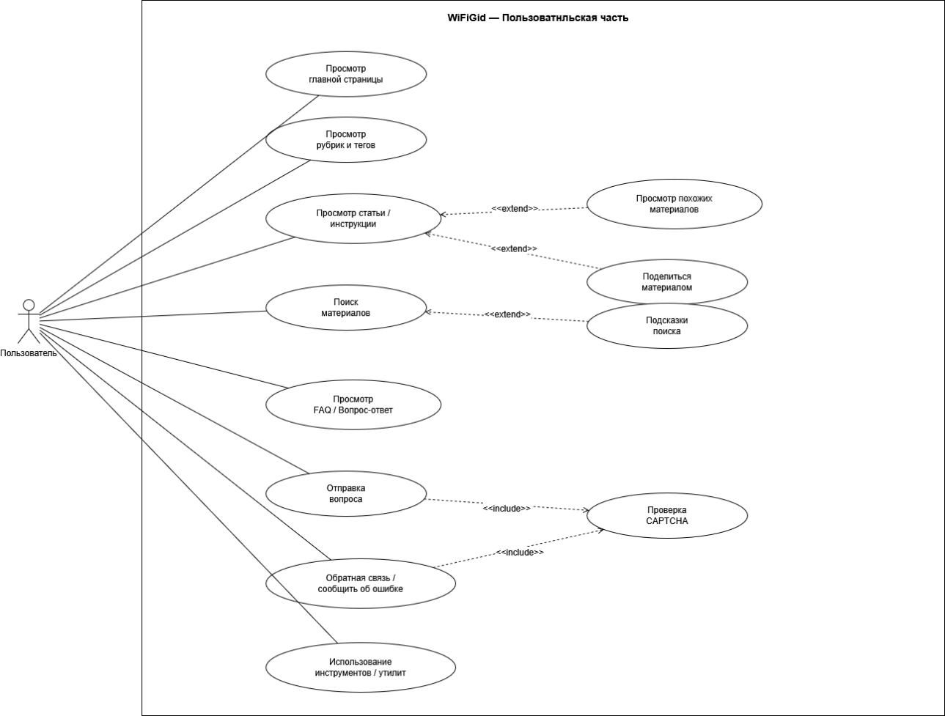
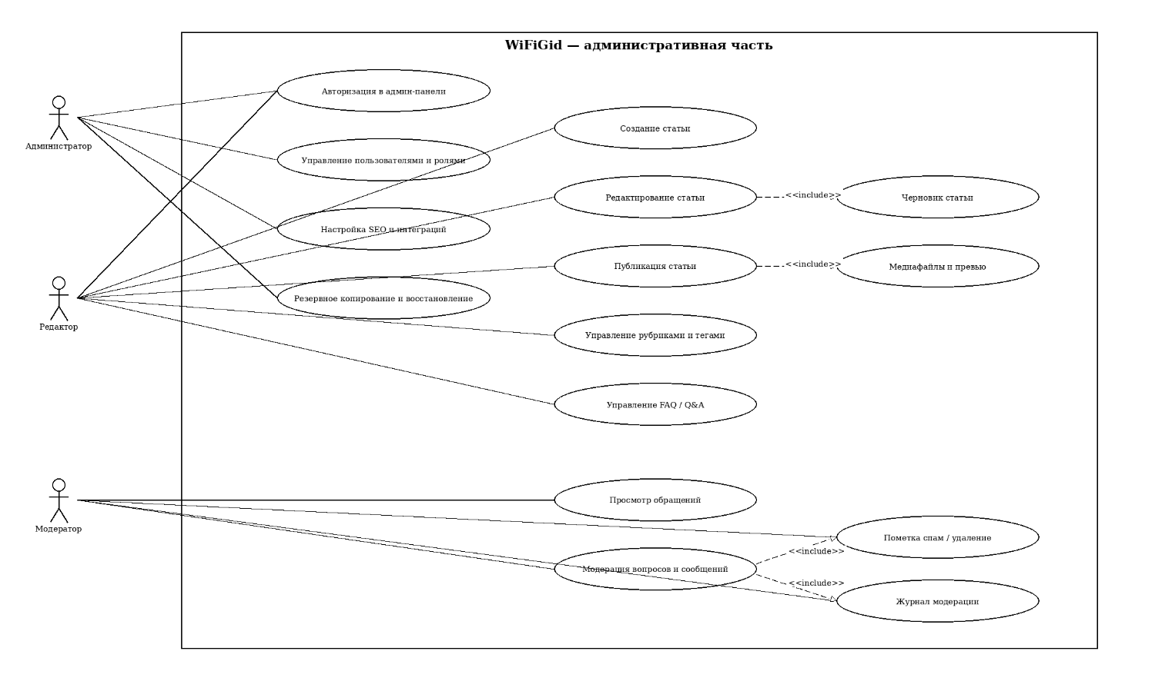

APPENDIX B: ISSUES LIST

To be done
1.1. Уточнить требования к поиску по сайту (по каким полям ищем, подсказки, сортировка результатов).
1.2. Уточнить требования к разделу “Вопрос-ответ/FAQ” (статусы вопросов, кто отвечает, сроки публикации ответа).
1.3. Уточнить требования к модерации пользовательского контента (спам-фильтр, правила блокировки, журнал действий).
1.4. Уточнить требования к SEO-части (ЧПУ, редиректы при смене URL, обязательные meta-поля, sitemap/robots).
1.5. Уточнить перечень и требования к “инструментам/утилитам” WiFiGid (минимальный набор для первой версии).
1.6. Уточнить требования к уведомлениям и обратной связи (куда отправлять, SMTP/API, шаблоны сообщений).

ВЫВОД
В ходе выполнения работы я узнал про структуру SRS-документа, а также ознакомился с методологией RUP. Создал список требований, предъявляемых к веб-сайту, для функциональных требований составил UML Use-Case - диаграммы, описывающие реализующие их прецеденты использования. Попрактиковался в расчете времени и рисков для различных требований.

